1. 酒石酸铁

英文名称：Iron tartrate

功能分类：抗结剂

（一）用量及使用范围

|  |  |  |  |
| --- | --- | --- | --- |
| 食品分类号 | 食品名称 | 最大使用量/(g/kg) | 备注 |
| 12.01 | 盐及代盐制品 | 0.106 | 最大使用量以酒石酸铁含量计 |

（二）质量规格要求

1 范围

本质量规格要求适用于以L-酒石酸、氢氧化钠与氯化铁为原料，经络合制得的食品添加剂酒石酸铁。

2 分子式、结构式和相对分子量

2.1 分子式

Fe (OH)2C4H4O6Na

2.2 结构式

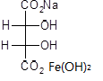

2.3相对分子量

261.93（按2007 年国际相对原子质量）

3 技术要求

3.1感官要求：应符合表1 的规定。

表1 感官要求

|  |  |  |
| --- | --- | --- |
| 项目 | 要求 | 检验方法 |
| 色泽 | 深绿色 | 取适量试样置于50mL烧杯中，用目测法观察。 |
| 状态 | 液体 |

3.2 理化指标：应符合表2 的规定。

表2 理化指标

|  |  |  |  |
| --- | --- | --- | --- |
| 项目 | | 指标 | 检验方法 |
| 内消旋酒石酸（以干基计二钠盐），*w*/% | ≥ | 37 | 附录A中A.2 |
| D-及L-酒石酸（以干基计二钠盐），*w*/% | ≥ | 14 | 附录A中A.2 |
| 草酸盐（以干基计草酸），*w*/% | ≤ | 1.5 | 附录A中A.2 |
| 铁（Fe）（以干基计），*w*/% | ≥ | 8 | GB/T 5009.90 |
| 水分，*w*/% | ≥ | 65 | GB 5009.3 |
| 氯（Cl）（以干基计），*w*/% | ≤ | 25 | GB/T 12457 |
| 钠（Na）（以干基计），*w*/% | ≤ | 23 | GB/T 5009.91 |
| 砷（As）/（mg/kg） | ≤ | 3.0 | GB 5009.76 |
| 铅（Pb）/（mg/kg） | ≤ | 5.0 | GB 5009.12 |
| 汞（Hg）/（mg/kg） | ≤ | 1.0 | GB 5009.17 |

附录A

检验方法

A.1 一般规定

本质量规格要求所用试剂和水，在没有注明其他要求时，均指分析纯试剂和GB/T 6682中规定的三级水。试验中所用标准滴定溶液、杂质测定用标准溶液、制剂及制品，在没有注明其他要求时，均按GB/T 601、GB/T 602、GB/T 603的规定制备。试验中所用溶液在未注明用何种溶剂配制时，均指水溶液。

A.2 内消旋酒石酸、D-及L-酒石酸、草酸含量的测定

A.2.1 方法提要

酒石酸铁与过量的氢氧化物反应分解，经过滤形成的 Fe(OH)3。使用有机酸色谱柱为固定相，将0.01 mol/L的硫酸作为流动相，利用液相色谱法分离组分。使用示差折光检测器检测，借助外标进行计算。

A.2.2 仪器与设备

A.2.2.1高效液相色谱仪：示差折光检测器。

A.2.2.2泵。

A.2.2.3自动进样器：配备20 µL的样品回路。

A.2.2.4分离柱：不锈钢管，长度300 mm，内径7.8 mm有机色谱柱。

A.2.2.5柱温箱。

A.2.2.6数据采集与集成系。

A.2.2.7注射器式滤器，直径30 mm，精度0.45μm，色号：绿色。

A.2.3试剂和材料

A.2.3.1硫酸，浓度0.01 mol/L。

A.2.3.2一水合内消旋酒石酸，浓度> 98 % 。

A.2.3.3D-酒石酸，浓度> 99 %。

A.2.3.4L-酒石酸，浓度> 99 %。

A.2.3.5二水合草酸，浓度> 99 %。

A.2.3.6氢氧化钠溶液，浓度5 mol/L。

A.2.4 样品

试样贮存在密闭的棕色瓶中，与氧气隔离。如果样品瓶无法装满，需充入氮气将样品覆盖。避光（紫外线）并置于冰箱低温（4°C）保存。样品溶液在2周内保持稳定。

A.2.5 分析步骤

A.2.5.1 色谱条件

A.2.5.1.1分离柱色谱柱：有机酸色谱柱，内径300 ×7.8 mm；

A.2.5.1.2柱温：10℃；

A.2.5.1.3流动相：硫酸（A.2.3.1）；

A.2.5.1.4流速：0.3 ml/min；

A.2.5.1.5进样体积：20 µL；

A.2.5.1.6检测器：示差折光检测器。

A.2.5.2 标准溶液的配制

A.2.5.2.1多组分标准溶液A（2份）

向50 mL烧瓶中加入50mg至60 mg的一水合内消旋酒石酸（A.2.3.2）与20mg至30mg的D-酒石酸（A.2.3.3）或L-酒石酸（A.2.3.4），精确到0.01mg。加入50ml的硫酸（A.2.3.1）溶解。确定总质量，精确到0.1mg。

配置第二份浓度不同的多组分标准溶液A，其中，一水合内消旋酒石酸（A.2.3.2）与D-酒石酸（A.2.3.3）或L-酒石酸（A.2.3.4）的含量应有轻微区别，使测试样品的内消旋酒石酸和D-或L-酒石酸的含量在以上两个标准溶液A之间。

A.2.5.2.2草酸标准溶液B

称取250 mg的二水合草酸（A.2.3.5），精确到0.1mg，用硫酸（A.2.3.1**）**溶解并定容至500 mL。确定总质量，精确到1 mg。

A.2.5.3多组分标准溶液A中内消旋酒石酸、D-及L-酒石酸的浓度

按照A.2.5.6分析两个多组分标准溶液A。

用移液管抽取标准溶液A注入小玻璃瓶中，待分析。

多组分标准溶液A中内消旋酒石酸、D-及L-酒石酸的浓度分别按照公式（A.1）、（A.2）、（A.3）、（A.4）计算。

内消旋酒石酸的质量*M1*：

…………………

式中：

|  |  |
| --- | --- |
| *M1* | ——多组分标准溶液A中内消旋酒石酸的质量，单位为毫克（mg）； |
| *Mcq1* | ——多组分标准溶液A一水内消旋酒石酸的质量，单位为毫克（mg）； |
| *X* | ——标准物质中内消旋酒石酸的质量百分数； |
| 150.1 | ——内消旋酒石酸的分子量； |
| 168.1 | ——一水合内消旋酒石酸的分子量； |
| 100 | ——换算因子。 |

D-及L-酒石酸的质量*M2*：

…………………

式中：

|  |  |
| --- | --- |
| *M2* | ——多组分标准溶液A中无水D-及L-酒石酸的质量，单位为毫克（mg）； |
| *Mcq1* | ——多组分标准溶液A中一水内消旋酒石酸的质量，单位为毫克（mg）； |
| *Mcq2* | ——多组分标准溶液A中无水D-或L-酒石酸的质量，单位为毫克（mg）； |
| *Y* | ——标准物质中无水D-及L-酒石酸的质量百分数； |
| 150.1 | ——内消旋酒石酸的分子量； |
| 168.1 | ——一水合内消旋酒石酸的分子量； |
| 100 | ——换算因子。 |

多组分标准溶液A中，内消旋酒石酸的浓度*x1*、D-及L-酒石酸的浓度*x2*, 按式（A.3）、（A.4）计算：

$x_{1}= \frac{M_{1}}{M_{t}}$…………………（A.3）

…………………（A.4）

式中：

|  |  |
| --- | --- |
| *Mt* | ——多组分标准溶液A的质量，单位为克（g）； |
| *M1* | ——多组分标准溶液A中，内消旋酒石酸的质量，单位为毫克（mg）； |
| *M2* | ——多组分标准溶液A中，D-及L-酒石酸的质量，单位为毫克（mg）。 |

A.2.5.4草酸标准溶液B中草酸的浓度

按照表A.1制备校准溶液(I-VII)：用移液枪分别转移以下体积的草酸标准溶液B至7个50mL的烧瓶中，待分析。

表A.1 校准溶液

|  |  |  |  |  |  |  |  |
| --- | --- | --- | --- | --- | --- | --- | --- |
| 溶液(mL) | I | II | III | IV | V | VI | VII |
| 草酸标准溶液B(A.2.5.2.2 ) | 0 | 0.2 | 1.0 | 2.5 | 5.0 | 7.5 | 10.0 |

添加50mL的硫酸（A.2.3.1）确定总质量，将结果精确到0.1mg。用表A.1中7个标准溶液来绘制曲线计算方程（A.2.6.1.2）。

草酸标准溶液B中草酸的浓度按公式（A.5）、(A.6)计算：

草酸的质量*M3*：

…………………（A.5）

式中：

|  |  |
| --- | --- |
| *M3* | ——草酸标准溶液B中草酸的含量，单位为毫克（mg）； |
| *Mcq3* | ——草酸标准溶液B中二水合草酸的含量，单位为毫克（mg）； |
| 90.0 | ——草酸的分子量； |
| 126.1 | ——二水合草酸的分子量。 |

草酸标准溶液B中，草酸浓度*x3*：

…………………（A.6）

式中：

|  |  |
| --- | --- |
| *Mt* | ——草酸标准溶液B的质量，单位为克（g）； |
| *M3* | ——草酸标准溶液B中草酸的质量，单位为毫克（mg）； |
| *Vc* | ——表A.1中，抽取的草酸标准溶液B的质量，单位为克（g）； |
| *Maq* | ——表A.1中，配制好的草酸标准溶液B的质量，单位为毫克（mg）。 |

A.2.5.5 测试样品

称取500mg样品，置于50 mL烧瓶中，使用25mL水稀释，加入1mL NaOH溶液（A.2.3.6），静置至少1h使得Fe(OH)3充分沉淀。确定总质量，精确到0.1 mg。测试样品溶液经注射器式滤器过滤后，注入小玻璃瓶中，待分析。

A.2.5.6测定

分别注射20 µL的多组分标准溶液A（A.2.5.2.1），草酸标准溶液B（A.2.5.4），和过滤后的测试样品溶液（A.2.5.5）到液相色谱仪中。使用折光率检测器记录液相色谱法的结果，并确定各组分的峰值面积（=*A*）。

A.2.6 结果计算

A.2.6.1 标准曲线绘制

A.2.6.1.1标准曲线的测量范围见表A.2。

表A.2 标准曲线的测量范围

|  |  |  |
| --- | --- | --- |
| 组分 | 标样浓度范围 | mTA浓溶液测量范围 |
| 内消旋-酒石酸 | 45 mg~55mg | 9%~11% |
| D-及L-酒石酸 | 20 mg~30mg | 4%~6% |
| 草酸 | 0.05 mg~2.5mg | 0.01%~0.5% |

按照A.2.5.6，测试两份多组分标准溶液A（A.2.5.2.1），对相应峰面积进行积分。以组分q的浓度为横坐标，组分q的峰面积为纵坐标绘制标准曲线并计算回归方程式（A.7）。

A.2.6.1.2组分q(内消旋酒石酸、D-及L-酒石酸和草酸)校准函数

组分q标准曲线的截距*aq*和斜率*bq*，按照校准函数（A.7）计算：

$\text{y}=a_{q}+ b_{q}x$………………… (A.7)

式中：

|  |  |
| --- | --- |
| *aq* | ——组分q标准曲线的截距； |
| *bq* | ——组分q标准曲线的斜率； |
| *Y* | ——标准样中组分q的峰面积（Ac）； |
| *x* | ——标准样中组分q的浓度，单位为毫克每克（mg/g），由式（A.3）（A.4）（A.6）计算。 |

A.2.6.2 测试样品中各组分q的浓度

测试样品中各组分浓度*c（q）*按式（A.8）计算：

$c\left(q\right)=\frac{(A_{sq}-a_{q})×M}{M_{s}×b_{q}}×100\%$…………………（A.8）

式中：

|  |  |
| --- | --- |
| *aq* | ——组分q标准曲线的截距； |
| *bq* | ——组分q标准曲线的斜率； |
| *Asq* | ——测试样品溶液中组分q的峰面积； |
| *Ms* | ——测试部分的质量，单位为毫克（mg）； |
| *M* | ——50mL烧瓶（A.2.5.5）中组分的质量，单位为克（g）。 |

A.2.7 精密度

取两次平行测定结果的算术平均值为报告结果。两次平行测定结果的绝对差值不大于0.2%。

_________________________

1. 茶黄素

英文名称：Theaflavins

功能分类：抗氧化剂

1. 用量及使用范围

|  |  |  |  |
| --- | --- | --- | --- |
| 食品分类号 | 食品名称 | 最大使用量/(g/kg) | 备注 |
| 02.0 | 脂肪，油和乳化脂肪制品 | 0.4 |  |
| 02.01 | 基本不含水的脂肪和油 | 0.4 |  |
| 04.05.02.01 | 熟制坚果与籽类（仅限油炸坚果与籽类） | 0.2 |  |
| 04.05.02.03 | 坚果与籽类罐头 | 0.2 |  |
| 05.02.01 | 胶基糖果 | 0.4 |  |
| 06.03.02.05 | 油炸面制品 | 0.2 |  |
| 06.06 | 即食谷物，包括碾轧燕麦（片） | 0.2 |  |
| 06.07 | 方便米面制品 | 0.2 |  |
| 07.0 | 焙烤食品 | 0.4 |  |
| 08.02 | 预制肉制品 | 0.3 |  |
| 08.03 | 熟肉制品 | 0.3 |  |
| 09.0 | 水产及其制品（包括鱼类、甲壳类、贝类、软体类、棘皮类等水产及其加工制品等） | 0.3 |  |
| 09.03 | 预制水产品（半成品） | 0.3 |  |
| 12.10 | 复合调味料 | 0.1 |  |
| 14.03.02 | 植物蛋白饮料 | 0.1 |  |
| 14.04 | 碳酸饮料 | 0.2 |  |
| 14.06 | 固体饮料 | 0.8 |  |
| 14.07 | 特殊用途饮料 | 0.2 |  |
| 14.08 | 风味饮料 | 0.2 |  |
| 14.09 | 其他类饮料 | 0.2 |  |
| 16.01 | 果冻 | 0.2 | 如用于果冻粉，按冲调倍数增加使用量 |
| 16.02.02 | 茶制品（包括调味茶和代用茶） | 0.2 |  |
| 16.06 | 膨化食品 | 0.2 |  |

1. 质量规格要求

1 范围

本质量规格要求适用于以新鲜茶叶或茶多酚为原料，利用新鲜茶叶中天然含有的多酚氧化酶系，经生物发酵，乙酸乙酯浸提、食品工业用吸附树脂纯化，再经浓缩、干燥制得的食品添加剂茶黄素。

2 技术要求

2.1感官要求：应符合表1的规定。

表1 感官要求

|  |  |  |
| --- | --- | --- |
| 项目 | 要求 | 检验方法 |
| 色泽 | 茶褐色或棕黄色 | 取适量试样置于清洁、干燥的白瓷盘中，在自然光线下，观察其色泽和状态。 |
| 状态 | 粉末 |

2.2理化指标：应符合表2的规定。

表2 理化指标

|  |  |  |
| --- | --- | --- |
| 项 目 | 指标 | 检验方法 |
| 茶黄素，*w*/% ≥ | 20.0 | 附录A中A.3 |
| 咖啡碱，*w/*% ≤ | 5.0 | GB/T 8312 |
| 水分，*w/*%≤ | 6.0 | GB/T 8304a |
| 总灰分，*w/*% ≤ | 2.0 | GB/T 8306 |
| 砷（以As计）/（mg/kg） ≤ | 2.0 | GB 5009.11 |
| 重金属（以Pb计）/（mg/kg） ≤ | 10 | GB5009.74 |
| a干燥温度和时间分别为105℃±2℃和4h。 | | |

2.3微生物指标：应符合表3的规定。

表3 微生物指标

|  |  |  |
| --- | --- | --- |
| 项 目 | 限量（若非指定，均以/25g表示） | 检验方法 |
| 菌落总数/（CFU/g） ≤ | 1000 | GB 4789.2 |
| 霉菌和酵母/（CFU /g） ≤ | 100 | GB 4789.15 |
| 大肠菌群/（MPN/g） ≤ | 3.0 | GB 4789.3 |
| 大肠埃希氏菌 | 不得检出 | GB 4789.38 |
| 沙门氏菌 | 不得检出 | GB 4789.4 |

附录A

检验方法

A.1 一般规定

本质量规格要求除另有规定外，所用试剂均为分析纯，所用标准滴定溶液、杂质测定用标准溶液、制剂及制品，应按GB/T 601、GB/T 602、GB/T 603的规定制备，试验用水应符合GB/T 6682的规定。试验中所用溶液在未注明用何种溶液配制时，均指水溶液。

A.2 鉴别试验

A.2.1 颜色反应

铝盐与茶黄素复合产生红色，于波长525nm具有最大吸收。

取1mL浓度为0.2mg/mL的茶黄素甲醇溶液，置于10mL容量瓶，加入2mL浓度为0.1mol/L的三氯化铝溶液，甲醇定容，充分显色20min，于525nm具有最大吸收。

A.2.2指纹图谱分析

A.2.2.1 标准溶液的制备：称取茶黄素标准品（茶黄素含量≥80%）10mg，用95%的乙醇溶液溶解成50mL，经0.45μm的滤膜过滤。

A.2.2.2样品的制备：称取样品0.1g，用15mL乙醇溶解后移入100mL容量瓶内，用蒸馏水定容至100mL，混匀，经0.45μm的滤膜过滤。

A.2.2.3 色谱条件：

1. 色谱柱：C18反相色谱柱5.0um×4.6mm×200mm；
2. 流动相：A 0.1%磷酸溶液，经0.45μm的滤膜过滤；

B乙腈(色谱纯)。

1. 柱温：35.0℃；
2. 流速：2.0mL/min；
3. 波长：380nm；
4. 洗脱梯度见表A.1。

表A.1 洗脱梯度

|  |  |  |
| --- | --- | --- |
| 时间（min） | A% | B% |
| 0 | 90 | 10 |
| 0.5 | 90 | 10 |
| 5 | 79 | 21 |
| 25 | 74 | 26 |
| 28 | 90 | 10 |

A.2.2.4 测定：取标准溶液和样品溶液10μL，注入色谱仪，测定，绘制标准图谱，和样品的图谱相比较。

A.2.2.5 指纹图谱见图A.1。

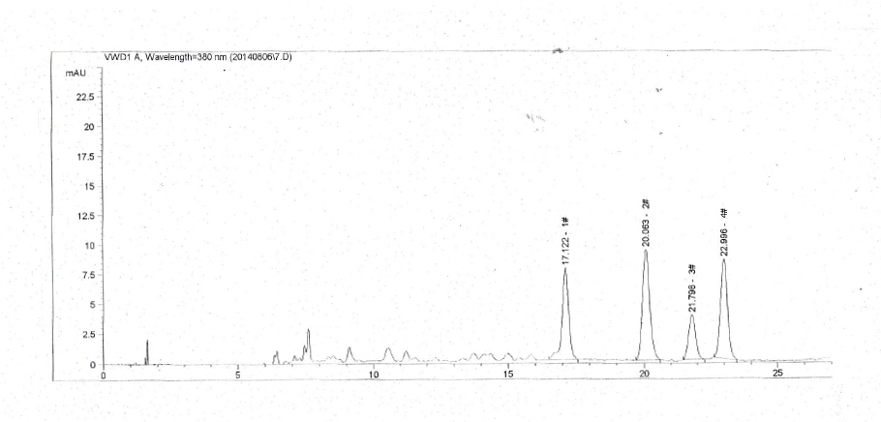

图A.1 指纹图谱

A.3 茶黄素含量的测定

A.3.1试剂和材料

A.3.1.1 95%的乙醇。

A.3.1.2 乙酸乙酯（分析纯）。

A.3.1.3 碳酸氢钠（分析纯）。

A.3.2 仪器和设备

紫外可见分光光度计。

A.3.3操作步骤

准确称量0.1g样品，用水定容至100mL，摇匀，准确移取均匀试液30mL于60mL筒形分液漏斗中，迅速加入30mL乙酸乙酯，震荡5min，静置分层，移取酯相15mL至另一30mL筒形分液漏斗中，并加入15mL现配的2.5%碳酸氢钠溶液，再震荡30s，最后移取酯相4mL至25mL容量瓶中，并加入乙醇溶液定容，充分摇匀。以乙醇溶液为空白，1cm比色杯380nm下测定吸光值A。

A.3.4 标准曲线的制作

称取80%的标准品0.1g，于100mL容量瓶中做母液。分别移取0 mL、5mL、10mL、15mL、20mL用乙醇定容至100mL，配成标准溶液，于380nm处测定吸光值，绘成标准曲线，其中斜率为a，截距为b。

A.3.5 计算

茶黄素的质量分数*w*按式(A.1)计算:

·················（A.1）

式中：

E——根据标准曲线计算的样品浓度，单位为毫克每毫升（mg/mL），E=aA+b（A为吸光值）；

m——试样的质量，单位为克（g）；

w1——试样的干燥失重，%；

100——定容至100mL；

25/4 ——4mL稀释到25mL；

1000 ——单位值换算1g=1000mg。

__________________________

六、2(4)-乙基-4(2),6-二甲基二氢-1,3,5-二噻嗪

英文名称：2(4)-Ethyl-4(2),6-dimethyldihydro-1,3,5-dithiazinane

功能分类：食品用香料

1. 用量及使用范围

配制成食品用香精用于各类食品（GB2760-2014表B.1食品类别除外），用量为按生产需要适量使用。

1. 质量规格要求

1 范围

本质量规格要求适用于由丙醛、硫化氢、乙醛和氨等为原料经化学反应制得的食品添加剂2(4)-乙基-4(2),6-二甲基二氢-1,3,5-二噻嗪。

2 化学名称、分子式、结构式、分子量

2.1化学名称

2(4)-乙基-4(2),6-二甲基二氢-1,3,5-二噻嗪

2.2分子式

C7H15NS2

2.3结构式

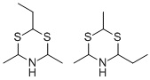

2.4相对分子质量

312.51（按2007年国际相对原子质量）

3 技术要求

3.1感官要求：应符合表1的规定。

表1 感官要求

|  |  |  |
| --- | --- | --- |
| 项 目 | 要 求 | 检验方法 |
| 色泽 | 浅黄色 | 将试样置于比色管内，用目测法观察。 |
| 状态 | 液体 |
| 香气 | 葱蒜样气息 | GB/T 14454.2 |

3.2 理化指标：应符合表2的规定。

表2 理化指标

|  |  |  |
| --- | --- | --- |
| 项 目 | 指 标 | 检验方法 |
| 含量，*w* /% ≥ | 90.0（2-乙基-4,6-二甲基二氢-1,3,5-二噻嗪和4-乙基-2,6-二甲基二氢-1,3,5-二噻嗪两个异构体之和）a | 附录A |
| 折光指数(20℃) | 1.543～1.546 | GB/T 14454.4 |
| 相对密度(25℃/25℃) | 1.072～1.075 | GB/T 11540 |
| a次要组分为3,5-二乙基-1,2,4-三硫杂环戊烷 和2,4,6-三甲基二氢-4H-1,3,5-二噻嗪 | | |

附录A

2(4)-乙基-4(2),6-二甲基二氢-1,3,5-二噻嗪含量的测定

A.1　仪器和设备

A.1.1　色谱仪：按GB/T 11538—2006中第5章的规定。

A.1.2　柱：毛细管柱。

A.1.3　检测器：氢火焰离子化检测器。

A.2　测定方法

面积归一化法：按GB/T 11538—2006中10.4测定含量。

A.3　重复性及结果表示

按GB/T 11538—2006中11.4规定进行，应符合要求。

食品添加剂2(4)-乙基-4(2),6-二甲基二氢-1,3,5-二噻嗪气相色谱图及操作条件参见附录B。

附录B

食品添加剂2(4)-乙基-4(2),6-二甲基二氢-1,3,5-二噻嗪气相色谱图及操作条件

(面积归一化法)

B.1 食品添加剂2(4)-乙基-4(2),6-二甲基二氢-1,3,5-二噻嗪气相色谱图

食品添加剂2(4)-乙基-4(2),6-二甲基二氢-1,3,5-二噻嗪气相色谱图见图B.1。

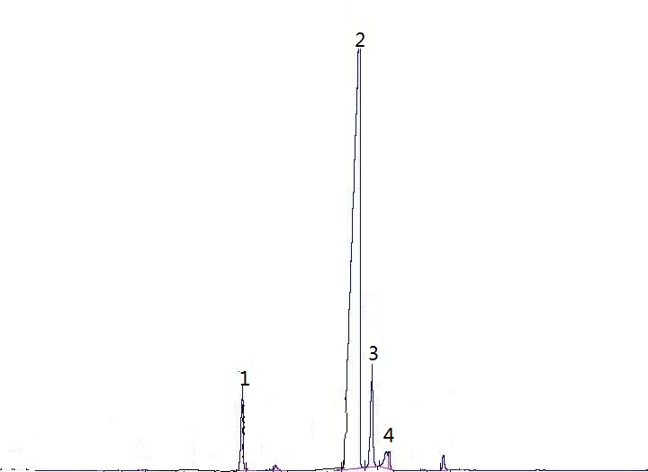

说明：

1——2,4,6-三甲基二氢-4H-1,3,5-二噻嗪；

2——2-乙基-4,6-二甲基二氢-1,3,5-二噻嗪；

3——4-乙基-2,6-二甲基二氢-1,3,5-二噻嗪；

4——3,5-二乙基-1,2,4-三硫杂环戊烷。

图 B.1 食品添加剂2(4)-乙基-4(2),6-二甲基二氢-1,3,5-二噻嗪气相色谱图

B.2 操作条件

B.2.1　柱：毛细管柱，长50 m，直径0.32 mm。

B.2.2　固定相：聚乙二醇20000。

B.2.3　膜厚：0.50 μm。

B.2.4　色谱炉温度：75 ℃恒温4 min，然后线性程序升温从75 ℃至225 ℃，速率5 ℃/min，最后在 225 ℃恒温10 min。

B.2.5　进样口温度：250 ℃。

B.2.6　检测器温度：250 ℃。

B.2.7　检测器：氢火焰离子化检测器。

B.2.8　载气：氮气。

B.2.9　柱前压：0.06 MPa。

B.2.10　进样量：0.1 μL。

B.2.11　分流比：75:1。

__________________________

1. 3-庚基二氢-5-甲基-2(3H)-呋喃酮

英文名称：3-Heptyldihydro-5-methyl-2(3H)-furanone

功能分类：食品用香料

1. 用量及使用范围

配制成食品用香精用于各类食品（GB2760-2014表B.1食品类别除外），用量为按生产需要适量使用。

（二）质量规格要求

* 1. 范围

本质量规格要求适用于由3-乙酰基-5-甲基二氢-2(3H)-呋喃酮和庚醛为原料经化学反应制得的食品添加剂3-庚基二氢-5-甲基-2(3H)-呋喃酮。

化学名称、分子式、结构式和相对分子质量

2.1 化学名称

3-庚基二氢-5-甲基-2(3H)-呋喃酮

2.2 分子式

C12H22O2

2.3 结构式

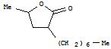

2.4 相对分子质量

198.31(按2007年国际相对原子质量)

技术要求

3.1 感官要求:应符合表1的规定。

表1 感官要求

|  |  |  |
| --- | --- | --- |
| 项 目 | 要 求 | 检验方法 |
| 色泽 | 无色 | 将试样置于比色管内，用目测法观察。 |
| 状态 | 液体 |
| 香气 | 果香 | GB/T 14454.2 |

3.2 理化指标:应符合表2的规定。

表2 理化指标

|  |  |  |
| --- | --- | --- |
| 项 目 | 指 标 | 检验方法 |
| 含量，*w/*% ≥ | 95.0（顺反异构体之和） | 附录A |
| 折光指数(20 ℃) | 1.443～1.450 | GB/T 14454.4 |
| 相对密度(25 ℃/25 ℃) | 0.928～0.942 | GB/T 11540 |

附录A

3-庚基二氢-5-甲基-2(3H)-呋喃酮含量的测定

A.1 仪器和设备

A.1.1 色谱仪：按GB/T 11538—2006中第5章的规定。

A.1.2 柱：毛细管柱。

A.1.3 检测器：氢火焰离子化检测器。

A.2 测定方法

面积归一化法：按GB/T 11538—2006中10.4测定含量。

A.3 重复性及结果表示

按GB/T 11538—2006中11.4规定进行，应符合要求。

食品添加剂3-庚基二氢-5-甲基-2(3H)-呋喃酮气相色谱图及操作条件参见附录B。

附录B

食品添加剂3-庚基二氢-5-甲基-2(3H)-呋喃酮气相色谱图及操作条件

(面积归一化法)

1. 食品添加剂3-庚基二氢-5-甲基-2(3H)-呋喃酮气相色谱图

食品添加剂3-庚基二氢-5-甲基-2(3H)-呋喃酮气相色谱图见图B.1。

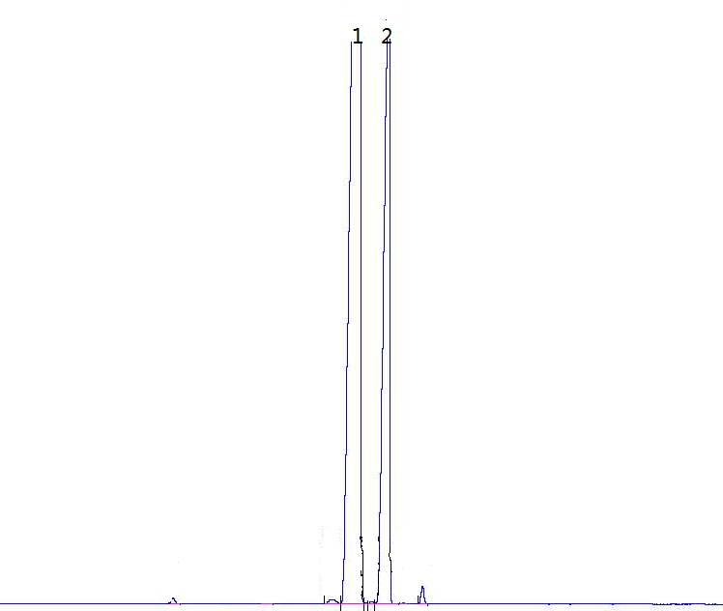

说明：

1——顺式-3-庚基二氢-5-甲基-2(3H)-呋喃酮；

2——反式-3-庚基二氢-5-甲基-2(3H)-呋喃酮。

图 B.1 食品添加剂3-庚基二氢-5-甲基-2(3H)-呋喃酮气相色谱图

1. 操作条件

B.2.1 柱：毛细管柱，长25 m，内径0.20 mm。

B.2.2 固定相：聚乙二醇20000。

B.2.3 膜厚：0.20 μm。

B.2.4 色谱炉温度：75 ℃恒温4 min，然后线性程序升温从75 ℃至225 ℃，速率8 ℃/min，最后在225 ℃恒温8 min。

B.2.5 进样口温度：250 ℃。

B.2.6 检测器温度：250 ℃。

B.2.7 检测器：氢火焰离子化检测器。

B.2.8 载气：氮气。

B.2.9 柱前压：0.06 MPa。

B.2.10 进样量：0.1 μL。

B.2.11 分流比：75:1。

1. 香兰醇

英文名称：Vanillyl alcohol

功能分类：食品用香料

1. 用量及使用范围

配制成食品用香精用于各类食品（GB2760-2014表B.1食品类别除外），用量为按生产需要适量使用。

（二）质量规格要求

* 1. 范围

本质量规格要求适用于由香兰素为原料经化学反应制得的食品添加剂香兰醇。

化学名称、分子式、结构式和相对分子质量

2.1 化学名称

4-羟基-3-甲氧基苄醇

2.2 分子式

C8H10O3

2.3 结构式

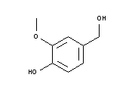

2.4 相对分子质量

154.17(按2007年国际相对原子质量)

技术要求

3.1 感官要求：应符合表1的规定。

表1 感官要求

|  |  |  |
| --- | --- | --- |
| 项 目 | 要 求 | 检验方法 |
| 色泽 | 白色至浅黄色，久置成棕黄色 | 将试样置于一洁净白纸上，用目测法观察。 |
| 状态 | 结晶性粉末 |
| 香气 | 温和的甜香、膏香、香兰素样香气 | GB/T 14454.2 |

3.2 理化指标：应符合表2的规定。

表2 理化指标

|  |  |  |
| --- | --- | --- |
| 项 目 | 指 标 | 检验方法 |
| 含量，*w/*% ≥ | 98.0 | 附录A |

附录A

香兰醇含量的测定

A.1 仪器和设备

A.1.1 色谱仪：按GB/T 11538—2006中第5章的规定。

A.1.2 柱：毛细管柱。

A.1.3 检测器：氢火焰离子化检测器。

A.2 测定方法

面积归一化法：按GB/T 11538—2006中10.4测定含量。

试样制备：称取试样2 g溶于1 mL无水乙醇中，摇匀备用

A.3 重复性及结果表示

按GB/T 11538—2006中11.4规定进行，应符合要求。

食品添加剂香兰醇气相色谱图及操作条件参见附录B。

附录B

食品添加剂香兰醇气相色谱图及操作条件

(面积归一化法)

1. 食品添加剂香兰醇气相色谱图

食品添加剂香兰醇气相色谱图见图B.1。

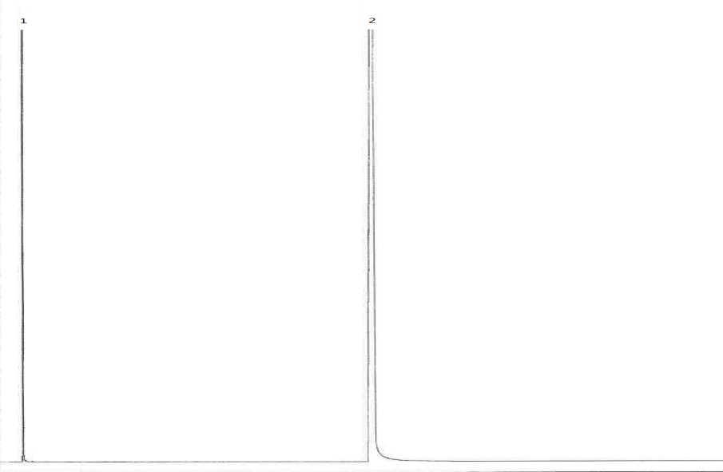

说明：

1——乙醇(溶剂)；

2——香兰醇。

图 B.1 食品添加剂香兰醇气相色谱图

1. 操作条件

B.2.1 柱：毛细管柱，长25 m，内径0.20 mm。

B.2.2 固定相：聚乙二醇20000。

B.2.3 膜厚：0.33 μm。

B.2.4 色谱炉温度：75 ℃恒温4 min，然后线性程序升温从75 ℃至225 ℃，速率8 ℃/min，最后在225 ℃恒温8 min。

B.2.5 进样口温度：250 ℃。

B.2.6 检测器温度：250 ℃。

B.2.7 检测器：氢火焰离子化检测器。

B.2.8 载气：氮气。

B.2.9 柱前压：0.06 MPa。

B.2.10 进样量：0.1 μL。

B.2.11 分流比：75:1。

1. 6-[5(6)-癸烯酰氧基]癸酸

英文名称：6-[5(6)-Decenoyloxy]decanoic acid

功能分类：食品用香料

1. 用量及使用范围

配制成食品用香精用于各类食品（GB2760-2014表B.1食品类别除外），用量为按生产需要适量使用。

1. 质量规格要求

1 范围

本质量规格要求适用于由戊位癸内酯为原料经过水解、脱水、蒸馏制得的食品添加剂6-[5(6)-癸烯酰氧基]癸酸。

2 化学名称、分子式、结构式和相对分子质量

2.1 化学名称

6-[5(6)-癸烯酰氧基]癸酸

2.2 分子式

C20H36O4

2.3 结构式

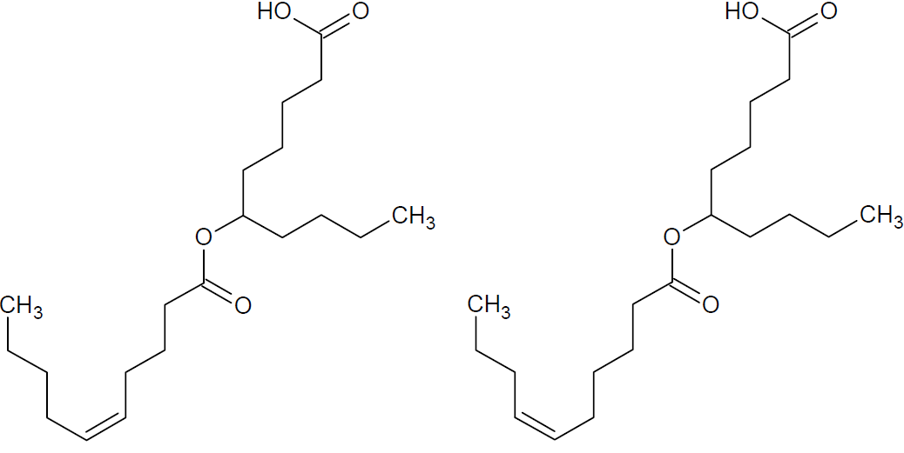

2.4 相对分子质量

340.5（按2007年国际相对原子质量）

3 技术要求

3.1 感官要求：应符合表1 的规定。

表1 感官要求

|  |  |  |
| --- | --- | --- |
| 项 目 | 要 求 | 检验方法 |
| 色泽 | 无色至淡黄色 | 将试样置于比色管内，用目测法观察。 |
| 状态 | 液体 |
| 气味 | 乳样香气 | GB/T14454.2 |

* 1. 技术要求：应符合表2的规定。

表2 技术要求

|  |  |  |  |
| --- | --- | --- | --- |
| 项 目 | | 指 标 | 检验方法 |
| 6-(5(6)-癸烯酰氧基)癸酸含量(GC，面积归一化法)，*w/*% | ≥ | 96 | GB/T 11538 |
| 折光指数（20 ℃） |  | 1.4550～1.4620 | GB/T 14454.4 |
| 相对密度（20 ℃/20 ℃） |  | 0.9520～0.9620 | GB/T 11540 |

_________________

1. 葡萄糖基甜菊糖苷

英文名称：Glucosyl Steviol Glycosides

功能分类：食品用香料

1. 用量及使用范围

配制成食品用香精用于各类食品（GB2760-2014表B.1食品类别除外），用量为按生产需要适量使用。

1. 质量规格要求

1 范围

本质量规格要求适用于以甜叶菊（*Stevia Rebaudiana* Bertoni）叶为原料，经酶法对在甜叶菊叶中提取的甜菊糖苷进行葡萄糖基化，然后经蒸发浓缩、喷雾干燥而得的食品添加剂葡萄糖基甜菊糖苷。

2 技术要求

2.1感官要求：应符合表1的规定。

表1 感官要求

|  |  |  |
| --- | --- | --- |
| 项 目 | 指 标 | 检验方法 |
| 色泽 | 白色或淡黄色 | 取适量样品置于清洁、干燥的玻璃皿中，在自然光线下，观察其色泽和状态。 |
| 性状 | 粉末状 |

2.2理化指标：应符合表2的规定。

表2 理化指标

|  |  |  |
| --- | --- | --- |
| 项 目 | 指 标 | 检验方法 |
| 葡萄糖基甜菊糖苷（GSG），*w/*% ≥ | 75.0 | 附录A中A.3 |
| 瑞鲍迪苷A+甜菊苷，*w/*% ≤ | 6.0 |
| 瑞鲍迪苷A，*w/*% ≤ | 4.0 |
| 甜菊苷，*w/*% ≤ | 4.0 |
| 麦芽糊精，*w/*%  ≤ | 20.0 |
| 旋光度 | +65°~ +75° | GB/T 14454.5 |
| 相对密度 | 0.2~0.6 | GB/T 11540 |
| pH | 4.5~7.0 | GB/T 9724 |

附录A

检验方法

A.1 一般规定

本质量规格要求所用试剂和水，在没有注明其他要求时，均指分析纯试剂和GB/T 6682中规定的三级水。试验中所用溶液在未注明用何种溶剂配制时，均指水溶液。

A.2 鉴别试验

白色或淡黄色粉末，易溶于水，微溶于乙醇。

A.3 葡萄糖基甜菊糖苷，甜菊糖苷，麦芽糊精的测定方法

A.3.1原理

通过吸附色谱法和高效液相色谱法能够测定甜菊糖苷总含量（TSG）、残余麦芽糊精（RD）、未反应的甜菊糖苷以及葡萄糖基甜菊糖苷比例。

A.3.2范围

围绕含有α-1，4-葡萄糖基甜菊糖苷（GSG）混合物的终产品，并适用于甜菊糖苷总含量以干基计在60～102％范围内的固体样品。

A.3.3设备和试剂

A.3.3.1高效液相色谱法（HPLC）；设备需配备二元泵， 自动取样器，柱温箱和DAD检测器，接口与数据采集软件；

A.3.3.2 HPLC氨基柱，4.6mm x 250mm，5μm颗粒；

A.3.3.3精确度为0.0001g的分析天平；

A.3.3.4 卡尔费休库仑滴定仪；

A.3.3.5 实验室用真空旋转蒸发仪；

A.3.3.6 真空烘箱；

A.3.3.7 水分仪；

A.3.3.8真空溶剂过滤系统，全玻璃材质；

A.3.3.9真空系统过滤器：聚丙烯材质，0.2μm，47mm；

A.3.3.10 A级容量瓶和移液管；

A.3.3.11装满200 mL 大孔吸附树脂的玻璃柱（内径为25mm）；

A.3.3.12 乙腈，HPLC等级；

A.3.3.13水，HPLC等级；

A.3.3.14 乙醇、试剂等级、系统设备，或其他等效物；

A.3.3.15瑞鲍迪苷A标准品；

A.3.3.16甜菊苷标准品；

A.3.3.17 瑞鲍迪苷C标准品；

A.3.3.18 瑞鲍迪苷F标准品；

A.3.3.19 杜克苷A标准品；

A.3.3.20甜茶苷标准品；

A.3.3.21醋酸铵，试剂等级；

A.3.3.22 冰醋酸，试剂等级。

A.3.4 安全注意事项

A.3.4.1 在处理材料、清理溢出液体和废物时，应始终遵循危险化学品安全措施与应急处置原则。

A.3.4.2 对于上述步骤中所使用的化学品，应遵守物料安全数据表中列出的所有预防措施及危险注意事项。

A.3.4.3 甜菊糖苷通常为粉末状，在抖动、投料及搅拌过程中，易产生空气粉尘，可能会吸入到人的口、鼻中产生不适，因此需要谨慎操作避免产生粉尘。

A.3.5 步骤

A.3.5.1 TSG

试验溶液——准确称取约5g GSG，并将其倒入250mL水中溶解。以小于15mL/min的速率，将溶液加入装有200mL的大孔树脂的玻璃柱内（内径为25mm），然后用1000mL水冲洗树脂。以15mL/min或更低的速率使用1000mL50％（体积）乙醇洗脱所吸附的甜菊糖苷。将所收集的乙醇洗脱物和水洗液蒸发至干燥，然后将它们置于真空烘箱中，在105 ℃ 的温度下干燥两个小时。对每一组分的干重进行称重并记录。通过公式计算TSG和RD的含量（％）。

TSG的质量分数*w*1按式（A.1）计算，RD含量的质量分数*w*2按式（A.2）计算：

……………………（A.1）



式中：

*m*1——干燥后乙醇组分总量，单位为克（g）；

*m*2——原样品的湿重，单位为克（g）；

*w*h——含水率（%）;

……………………（A.2）



式中：

*m*3——干燥后水组分总量，单位为克（g）；

*m*2——原样品的湿重，单位为克（g）；

*w*h——含水率（%）;

验收标准：

样品回收率必须在98.0％到102.0％之间，样品回收率*w*3按式（A.3）计算：

……………………（A.3）



式中：

*w*1——TSG总含量的质量分数（%）；

*w*2——RD的含量的质量分数（％）；

水洗液中甜菊糖苷含量低于10mg/L的，必须通过HPLC对其水洗液进行检测。

A.3.5.2未反应的甜菊糖苷含量

称取约3g GSG，并将其倒入缓冲液（A.3.6.1.2）中溶解，以配制100mL的溶液，将其作为试验溶液。HPLC测定法按照甜菊糖苷的HPLC测定步骤（A.3.6.1 ）来测定未反应的甜菊糖苷（SG）的含量。样品的色谱图符合示例色谱图。通过下列从甜菊糖苷（A.3.5.1）的总含量中计算α-葡萄糖基甜菊糖苷的含量，α-葡萄糖基甜菊糖苷的含量的质量分数*w*α按式（A.4）计算：

……………………（A.4）



式中：

*w*1——TSG的质量分数（%）；

*w*4——未反应的甜菊糖苷含量的质量分数（％）；

A.3.5.3 α-葡萄糖基甜菊糖苷的比例

称取约5g 的GSG，并溶解于水，以配制出100mL的溶液，将其作为试验溶液。

HPLC分析依据葡萄糖基甜菊糖苷的HPLC测定步骤（A.3.6.2）来测定α-葡萄糖基甜菊糖苷的面积比（%）。

从α-葡萄糖基甜菊糖苷的含量（A.3.5.2）中计算α-葡萄糖基甜菊糖苷的比例，α-葡萄糖基甜菊糖苷的比例*w*5按式（A.5）计算：

……………………（A.5）



式中：

*w*α——α-葡萄糖基甜菊糖苷的含量的质量分数（%）；

*A*1——α-葡萄糖基甜菊糖苷的面积比；

A.3.6 HPLC分析

A.3.6.1 甜菊糖苷HPLC分析

A.3.6.1.1标准品和样品的水分平衡

甜菊糖苷是亲水化合物。标准品和样品在分析前应达到水分平衡。标准品和样品应与分析天平置于同一室内，称重前应暴露放置在空气中不得少于24h，间歇搅拌干粉确保样品均匀吸湿。在称重时，应当使用卡尔费休库仑滴定仪测定所有标准品的水分值。样品中的水分值应用干燥失重法在105 ℃ 的温度下进行测定。也可使用其它水分仪，将温度设置在105℃ 。

A.3.6.1.2 配制流动相溶液

根据需要可以适当配制流动相溶液体积。

含水缓冲液（0.0125％醋酸、0.0125％醋酸铵）——该缓冲液是由在1L水中溶解0.125g醋酸铵（NH4OAc）和125µL冰醋酸（乙酸）制备的。

流动相（乙腈：缓冲液）——乙腈和缓冲液混合以制备乙腈比含水缓冲液为80：20比例（％体积）的流动相溶液。将乙腈和含水缓冲液以适当的量添加在一起，使溶液达到室温并对溶液进行脱气处理。

稀释液（100％缓冲液）——过滤1000 mL含水缓冲液，并即刻使用。

A.3.6.1.3 配制标准溶液

Reb-A标准曲线——Reb-A曲线由5个浓度在200mg/L〜2000mg/L的点组成。分别称取Reb-A（已经水分平衡）样品5 mg、10 mg、25 mg、40 mg和50mg（±2mg），用稀释液将其分别溶于25 mL的容量瓶中并定容。

甜菊苷标准曲线——甜菊苷校准曲线由分布在2.5mg/L、5mg/L、50mg/L、100mg/L、500mg/L、1000mg/L和2000mg/L的7个浓度点组成。配制与Reb-A标准对照品类似的2000mg/L甜菊苷标准原液。稀释至所需浓度。

甜菊糖苷——保留时间标记溶液（M6），含以下甜菊糖苷每一种约100mg/L（用稀释液配制而成）：甜茶苷、杜克苷A、甜菊苷、瑞鲍迪苷C、瑞鲍迪苷F及瑞鲍迪苷A。

配制样品——按第A.3.5.1节和A.3.5.2节所述的步骤配制样品溶液。

A.3.6.1.4 仪器使用条件见表A.1。

表A.1 仪器使用条件

|  |  |
| --- | --- |
| 色谱柱 | 氨基柱，250 x 4.6 mm，5µm |
| 温度 | 30°C |
| 等度流动相 | 20％缓冲液、80％乙腈 |
| 流速 | 1.5 mL/min |
| 进样量 | 12 µL |
| 检测波长 | UV210 nm（4 nm bw），参考： 260 nm （100 nm bw） |
| 运行时间 | 60 min |
| 自动进样器温度 | 室温 |

A.3.6.1.5 分析步骤

A.3.6.1.5.1系统启动/适用性

检测器灵敏度检查：进样2.5 mg/L甜菊苷标准溶液，确认甜菊苷峰值与噪音的信噪比≥3；如果没有，则需对仪器进行检查，确保信噪比达到≥3后再进行下一步操作。

拖尾因子：用Reb-A2000mg/L的标品溶液进样, 并利用该峰计算拖尾因子-T。拖尾因子：0.8≤T≤2。

信噪比：计算甜菊苷标准溶液进样的信噪比。检测限（LOD）是5 mg/L的甜菊苷标准溶液：该标准溶液的信噪比必须为≥10。检测限（LOD）是2.5 mg/L的甜菊苷标准溶液：信噪比必须为≥3。

分离甜菊糖苷：进样M6标准品溶液, 甜菊苷和瑞鲍迪苷C两峰应明显分离。记录每个甜菊糖苷的保留时间（A.3.8.1 ）。

A.3.6.1.5.2 分析序列

进行系统适用性检查后，依据浓度从低到高的原则将所有剩余标准溶液依次进样，之后是样品进样；在最多12次样品进样后及在样品分析序列结束后，分别再进样2000 mg/L的甜菊苷和Reb A标准品溶液进行备份标定。

A.3.6.1.5.3 积分参数

使用液相色谱分析仪自带软件工具完成积分。

A.3.6.1.6 计算

A.3.6.1.6.1 峰面积的相对标准偏差

峰面积的相对标准偏差*r*1按式（A.6）计算：

……………………（A.6）



式中：

*s*1——标准偏差值= （（Σ（*x-x*）2）/（*N-1*））1/2；

*x*——平均值= （*x*1 + *x*2 + *x*3 + *x*n）/*N*；

*x*n——峰面积；

*N*——样品总数量。

A.3.6.1.6.2 拖尾因子（T）

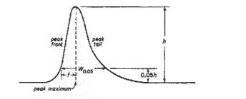

拖尾因子*T*按式（A.7）计算：

……………………（A.7）



式中：

*W*0.05——5％高度时的峰值宽度；

*f*——从最大峰值到峰值前沿在x轴上的数值之间的距离，并在峰值基线以上5％处进行测量。

A.3.6.1.6.3 标准回收率

标准回收率*p*按式（A.8）计算：

……………………（A.8）



式中：

*c*1——曲线中的浓度计算值；

*c*2——理论浓度。

A.3.6.1.6.4 分析计算

通过M6标准品溶液匹配保留时间确定目标分析物。

测定标准品溶液和样品中目标分析物的峰响应面积。

测定Reb A标准品的系统漂移。测定2000mg/L时Reb A的响应面积，并计算相对标准偏差，相对标准偏差要求：≤2.0%。

以Reb A或者甜菊苷浓度（单位mg/L）为纵坐标及其对应的响应面积为横坐标绘制充分拟合的线性回归标准曲线。或者，也可使用数据采集软件来绘制校准曲线。

从标准曲线的线性回归方程，计算出被分析物在样品中的浓度（单位mg/L）（Reb A采用Reb A曲线，所有其它分析物采用甜菊苷曲线）。或者使用数据采集软件来计算（使用软件绘制的校准曲线）分析物的浓度。分析物的浓度*Y*按式（A.9）计算：

…………………（A.9）



式中：

*X*——峰响应面积；

*A*——斜率；

*B*——y轴截距。

校正样品中各分析物的浓度，如下所示：

将各个糖苷（甜茶苷、杜克苷A、瑞鲍迪苷C、瑞鲍迪苷F）的浓度乘以该糖苷的校准因子，来校正它和甜菊苷之间的分子量上的差异（见表A.2）。

甜菊糖苷的结构式如下：

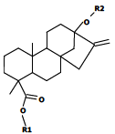

表A.2 甜菊糖苷R1和R2基团，分子式与对应分子量

|  |  |  |  |  |  |
| --- | --- | --- | --- | --- | --- |
| 名称 | 缩写 | R1 | R2 | 摩尔重量（g/mol） | 校正因子 |
| 杜克苷A | Dul A | βglc- | αrha-βglc- | 788.88 | 0.98 |
| 瑞鲍迪苷A | Reb A | βglc- | （βglc）2-βglc- | 967.03 | - |
| 瑞鲍迪苷C | Reb C | βglc- | （βglc， αrha）-βglc- | 951.02 | 1.18 |
| 瑞鲍迪苷F | Reb F | βglc- | （βglc， βxyl）-βglc- | 936.99 | 1.16 |
| 甜茶苷 | Rub | βglc-βglc- | βglc-βglc- | 642.73 | 0.80 |
| 甜菊苷 | Stev | βglc- | βglc-βglc- | 804.88 | - |

样品中Reb A和其他糖苷的重量百分比*w*按式（A.10）计算：

…………………（A.10）



式中：

*c*3——分析物浓度，mg/L；

*c*4——样品浓度，mg/L。

可通过下述因子（*F*）乘以*W*（重量百分比）来校正RebA和所有其他糖苷的重量百分比（扣除水分)，校正因子*F*按式（A.11）计算:

…………………（A.11）



式中：

*M*——样品水分，%。

样品中甜菊糖苷（SG）重量百分比*w*SG按式（A.12）计算：

…………（A.12）



式中：

*w*DulA——样品中DulA重量百分比，（%）；

*w*Reb C——样品中Reb C重量百分比，（%）；

*w*Reb F——样品中Reb F重量百分比，（%）；

*w*Stev——样品中Stev重量百分比，（%）；

*w*Reb A——样品中Reb A重量百分比，（%）。

A.3.6.1.7 验收标准

A.3.6.1.7.1 标准曲线验收标准

RebA的标准曲线——对于所有校准曲线中所用的不同RebA浓度水平，其标准品回收率必须在100 ± 3 ％，标准曲线的相关系数可接受标准是≥ 0.9900。

甜菊苷标准曲线——对于所有校准曲线中所用的不同甜菊苷浓度水平，其标准品回收率必须在100.0±10％内，除了最低浓度水平（2.5mg/L）时标准品回收率必须在100.0±20％内。标准曲线的相关系数可接受标准是≥ 0.9900。

A.3.6.1.7.2序列标准品（标准品检查）——甜菊苷和Reb A的序列标准品回收率（见A.3.6.1.6.3）必须在100.0± 2％内。

A.3.6.1.7.3 样品——平行样品的SG及Reb-A检测结果的％相对标准偏差RSD应不超过2.0 ％。其他糖苷的％相对标准偏差，当含量低于5mg/L时（在样品中含量对应为0.1％），应不超过50％；当含量高于5mg/L的时，应不超过20％。当样品的％相对标准偏差不属于上述范围时，重新配制新鲜样品，直到新样品通过质量控制检查。

A.3.6.2葡萄糖基甜菊糖苷梯度HPLC测定步骤

A.3.6.2.1流动相（A-乙腈，B-水）

对乙腈和水进行过滤和脱气。

A.3.6.2.2稀释液（100％水）

过滤1000mL水，并即刻使用。

A.3.6.2.3标准品配制（M6）

称取甜茶苷、杜克苷A、甜菊苷、瑞鲍迪苷C、瑞鲍迪苷F和瑞鲍迪苷A标准品中的每一种约100mg/L用稀释液配制成混合标样溶液。

A.3.6.2.4 样品配制

按A.3.5.3中描述的方法配制样品溶液（约5％）。

A.3.6.2.5 仪器使用条件见表A.3。

表A.3仪器使用条件

|  |  |
| --- | --- |
| 色谱柱 | 氨基柱，250 x 4.6 mm，5µm |
| 温度 | 30°C |
| 梯度流动相 | A-乙腈，B-水  0 min A：B-80：20  0～2 min A：B-80：20  2～70 min A：B-50：50 |
| 流速 | 1.0 mL/min |
| 进样量 | 10 µL |
| 检测波长 | UV210 nm（4 nm bw），参考：260 nm（100 nm bw） |
| 运行时间 | 70 min |
| 自动进样器温度 | 室温 |

A.3.6.2.6 分析步骤

甜菊糖苷分离：进样M6溶液。甜菊苷和瑞鲍迪苷C两峰之间应有明确分离。记录每个甜菊糖苷保留时间（A.3.8.2）。

A.3.6.2.7 分析序列

先进样样品，然后在最多进样12个样品后，及样品序列测试结束后进样标准品用于定量检测。

A.3.6.2.8积分参数

使用液相色谱分析仪自带软件工具完成积分。示例色谱图附于（图A.3）附录部分。

A.3.6.2.9 计算

通过将洗脱图与示例色谱图（图A.2，图A.3）进行比较的方式，识别每个α-葡萄糖基甜菊糖苷。

对所有峰进行积分（未反应糖苷除外）。使用色谱仪自带数据采集软件工具测定α-葡萄糖基甜菊糖苷的比例（% 面积）。

记录下每个α-葡萄糖基甜菊糖苷的比例。

A.3.7结果报告

未反应的甜菊糖苷的浓度和TSG浓度应按照干基重量％进行报告。α-葡萄糖基甜菊糖苷的比例以面积%为基础进行报告。两个样品重复检测结果的平均值作为报告值。

A.3.8附件

A.3.8.1 M6样品HPLC色谱图

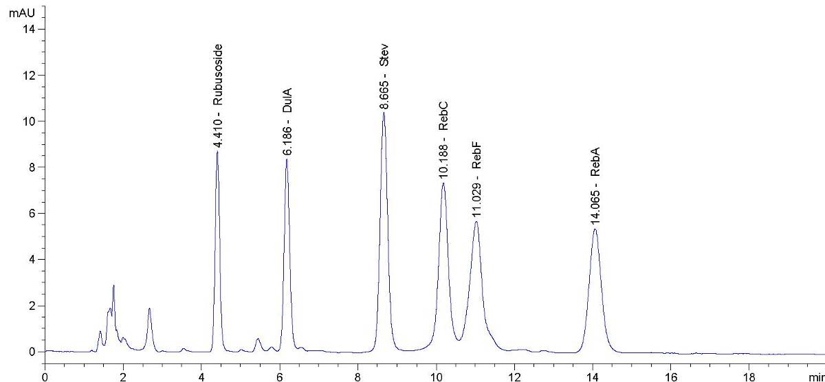

甜茶素

图A.1 M6样品HPLC色谱图

A.3.8.2 M6样品HPLC色谱图（梯度）

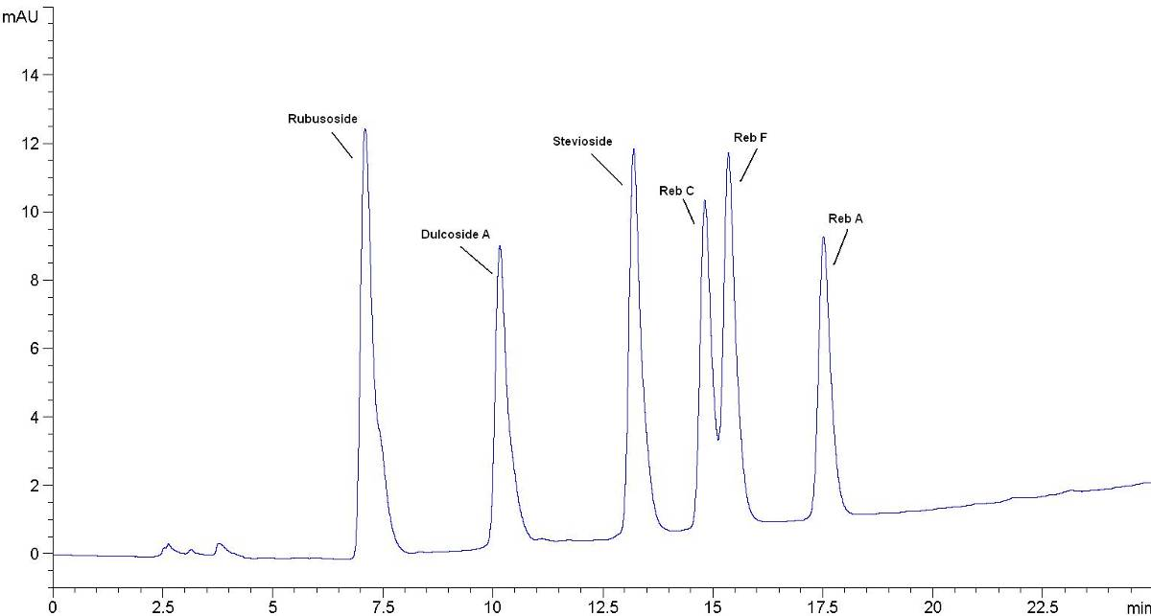

甜菊苷

杜克甙A

甜茶素

图A.2 M6样品HPLC色谱图（梯度）

A.3.8.3 样品梯度分析的集合示例色谱图

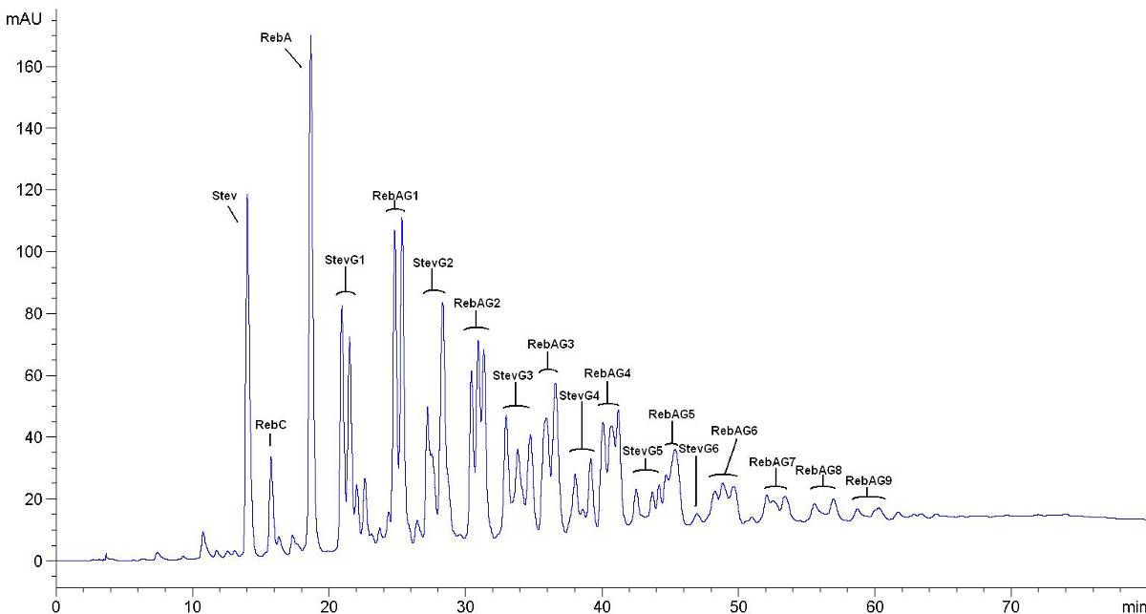

图A.3 样品梯度分析的集合示例色谱图